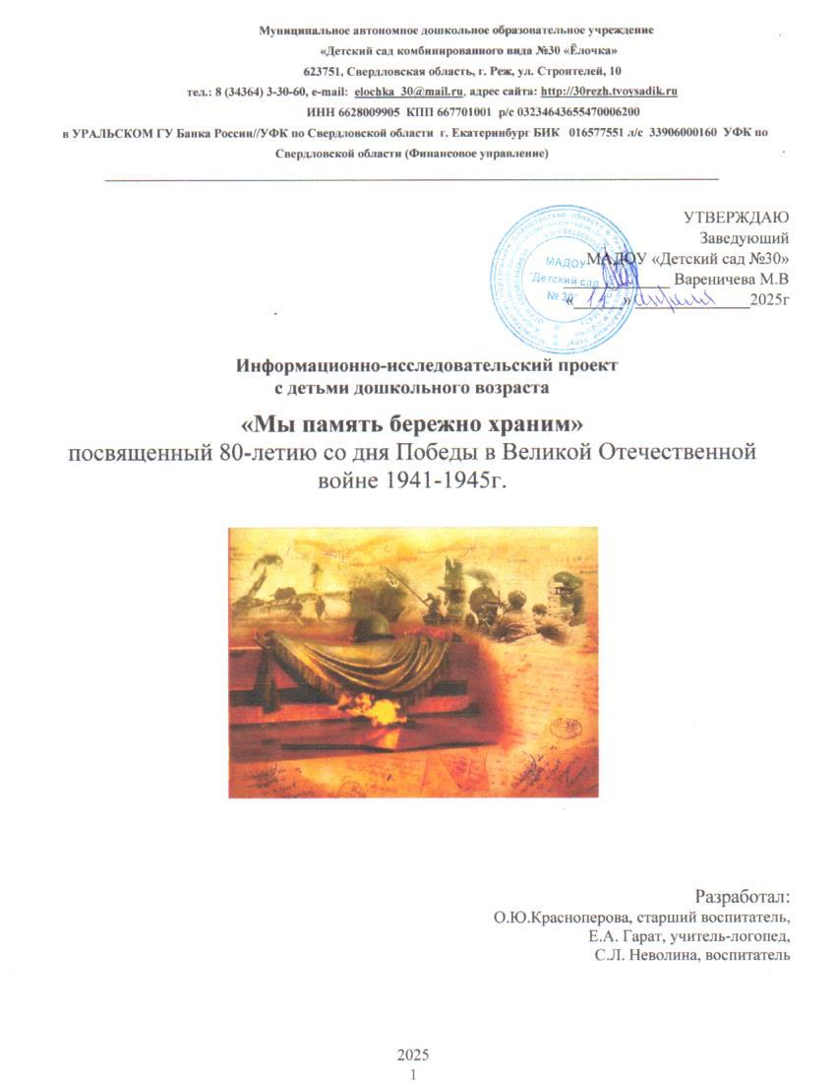

**Паспорт проекта**

|  |  |
| --- | --- |
| **Название организации** | Муниципальное автономное дошкольное образовательное учреждение  «Детский сад комбинированного вида №30 «Ёлочка» |
| **Название проекта** | Информационно-исследовательский проект с детьми дошкольного возраста «Мы память бережно храним» посвященный 80-летию со дня Победы в Великой Отечественной войне 1941-1945г. |
| **Руководитель проекта** | О.Ю.Красноперова, старший воспитатель,  Е.А. Гарат, учитель-логопед,  С.Л. Неволина, воспитатель |
| **Участники проекта** | В проекте участвуют дети от 3-7 лет, воспитанники с особыми образовательными потребностями, воспитатели, родители, специалисты и социальные партнеры. |
| **Тип проекта** | Краткосрочный |
| **Вид проекта** | Информационно-исследовательский |
| **Продолжительность проекта** | С 14 апреля по 8 мая 2025 |
| **Цель проекта:** | Формирование у детей дошкольного возраста первоначальных представлений о героическом подвиге русского народа в ВОВ через развитие и воспитание чувства гордости за свою страну, осознанное отношение к празднику Победы, к памяти погибших героев, ветеранов войны. |
| **Задачи проекта:** | **Обучающие:**  - Формировать представление об истории ВОВ, используя различные виды деятельности;  - Познакомить с ходом военных действий во время Великой Отечественной войны, с городами – героями.  **Развивающие:**  -Развивать мыслительные, речевые и творческие способности детей старшего дошкольного возраста;  - Развивать восприятие произведений литературы, живописи, музыки.  **Воспитательные:**   - Воспитывать нравственно-патриотические чувства, гордость за свою страну, любовь и заботливое отношение  к старшему поколению,  бережное отношение к семейным фотографиям и наградам;  - Воспитывать чувство уважения и благодарности ко всем кто защищал Родину. |
| **Социальное окружение** | Сотрудничество с научными, культурными и спортивными организациями города. |
| **Методическая поддержка педагогическому коллективу.** | Консультации и тренинги с педагогами по реализации работы и технологии в рамках проектной деятельности. Распределение нагрузки так, чтобы каждый специалист знал свою зону ответственности. |
| **Проблема** | Недостаточная сформированность представлений у детей о подвиге защитников русской земли во время Великой Отечественной Войны, незнание детьми праздника - День Победы, о ветеранах Великой Отечественной войны. |
| **Актуальность** | В 2025 году исполняется знаменательная дата – 80-летие Победы в Великой Отечественной войне. Патриотическое воспитание подрастающего поколения всегда являлось одной из важнейших задач современного общества. Детство – самая благодатная пора для привития священного чувства любви к Родине. Под патриотическим воспитанием понимается постепенное формирование у детей любви к своей Родине, постоянная готовность к её защите.  Создание проекта «Мы память бережно храним» направлено на работу по воспитанию у дошкольников чувства гордости за свой народ, уважения к его свершениям и достойным страницам истории, предполагает привлечение детей и родителей к изучению знаменательных дат Великой Отечественной войны 1941-1945 годов и участию в мероприятиях по подготовке и празднованию 80-летия Победы. |
| **Научность проекта** | **Познавательная часть** **проекта** направлена на формирование у детей знаний об истории войны, о героях и их подвигах, о детях войны, о символах праздника Победы. Дети знакомятся с городами-героями, разными родами войск, боевой техникой. Также они узнают о военных профессиях и обязанностях защищать Родину.  **Воспитательная часть** **проекта** помогает развить у детей чувства привязанности, верности, собственного достоинства, гордости за свою Родину. У дошкольников воспитывают уважение к защитникам Отечества, к памяти павших бойцов, ветеранам войны. |
| **Оригинальность проекта** | **Разнообразие форм реализации: в** рамках проекта используют беседы, экскурсии, занятия, мини-выставки, составление рассказов, физкультурный досуг, консультации для родителей. |
| **Новизна проекта** | заключается в том, что он предполагает привлечение детей и родителей к изучению знаменательных дат войны и участию в мероприятиях по подготовке и празднованию юбилея. |
| **Этапы реализации проекта** | **Первый этап – подготовительный.**  Сбор информации, подготовка наглядно-методического материала, работа с методической литературой, составление плана реализации проекта, создание предметно-пространственной среды по тематике ВОВ, подборка аудио- и видеозаписей.  Знакомство родителей и педагогов с предложением об их участии совместно с детьми в проектной деятельности, посвящённой празднованию 80-летию Победы в ВОВ.  **Второй этап – основной.**  Реализация проекта, согласно календарно-тематическому планированию  **Третий этап – заключительный.**  Праздничные утренники «Этот день Победы»  Экскурсия в Режевской исторический музей «Завтра была война»  Мониторинг проектной деятельности. |
| **Принцип интеграции** | «Познавательное развитие», «Речевое развитие», «Художественно-эстетическое развитие», «Социально-коммуникативное развитие», «Физическое развитие» |
| **Методы проекта** | 1. Метод обследования, наглядности (рассматривание иллюстраций, альбомов, презентаций и т. д.).  2. Словесный (беседа, использование художественного слова, пояснения).  3. Практический (самостоятельное выполнение детьми работы, использование различных инструментов и материалов для изображения).  4. Сотворчество (взаимодействие педагога и ребенка в едином творческом процессе). |
| **Планируемый результат** | **На уровне детей:**  - развитие познавательной активности у детей;  -проявление самостоятельности и инициативности в сюжетно-ролевых играх рассматривании иллюстраций, участие в беседах, проявление творчества;  - проявление уважительного отношения к участникам войны, труженикам тыла, бережного отношения к семейным фотографиям и реликвиям (медали, ордена и др.);  -понятие значимости мира на земле и его ценности для человека.  **На уровне родителей**:  -реализация проекта повлияет на активную позицию по нравственно-патриотическому воспитанию своих детей, на повышение интереса по ознакомлению детей с подвигами народа и Победы в Великой Отечественной войне.  **На уровне педагогов**:  -осуществление инновационной деятельности, повышение профессионального уровня, обобщение педагогического  опыта, пополнение методической «копилки» тематическими презентациями, пособиями, картотеками и др. |
| **Гипотеза:** | Если патриотическое воспитание ребенка начинать уже в дошкольном возрасте через цикл мероприятий и экскурсий, комплексных занятий и праздников с участием ветеранов войны и родителей, то это поможет нынешним мальчишкам и девчонкам, живущим под мирным небом, незнающим ужасов войны, по-новому посмотреть на своих прадедушек и прабабушек, тех, кто живет рядом с нами, поможет изменить отношение к этим людям. |

**Этапы реализации проекта**

**«Мы память бережно храним»**

посвященный 80-летию со дня Победы в Великой Отечественной войне 1941-1945г.

**Первый этап подготовительный**

**с 14 апреля по 19 апреля 2025**

|  |  |  |  |
| --- | --- | --- | --- |
| № | Участники проекта | Календарно-тематическое планирование | Ответственные |
| 1 | Работа с детьми | 16.04.2025 Оформление уголка памяти в группах «Летопись военных лет»  <https://30rezh.tvoysadik.ru/?section_id=784> | Воспитатели |
| 18.04.2025 в 15.30 Военно-спортивное развлечение «Военная эстафета».  <https://30rezh.tvoysadik.ru/?section_id=787>  <https://vk.com/wall-217369998_2932>  <https://vk.com/wall-217369998_3146> | Власова А.В., воспитатель  Неволина С.Л., воспитатель  Зарифова В.М., инструктор по физической культуре |
| 2 | Работа с родителями | 14.04.2025 Анкета для родителей «Патриотическое воспитание детей в семье и детском саду»  <https://forms.yandex.ru/u/67e4ec8ed04688ca9cd873fd/>  <https://30rezh.tvoysadik.ru/?section_id=782> | Красноперова О.Ю., старший воспитатель  Воспитатели |
| 3 | Работа с педагогами | Разработка проекта и плана мероприятий по подготовке к 80-летию Победы в Великой Отечественной войне 1941-1945г.  <https://30rezh.tvoysadik.ru/?section_id=781> | Творческая группа  Красноперова О.Ю., старший воспитатель  Гарат Е.А., учитель-логопед  Неволина С.Л., воспитатель |
| Исторический календарь «Этот день мы приближали, как могли»  <https://30rezh.tvoysadik.ru/?section_id=789> | Дунина А.В., воспитатель  Шарбан Е.А., воспитатель |
| 15.04.2025 в 13.30 Боевой листок «Шли девчата по войне»  <https://30rezh.tvoysadik.ru/?section_id=785>  <https://vk.com/wall-217369998_2942> | Минниахметова К.А., педагог-психолог  Воспитатели  Специалисты |
| 4 | Работа с социальными партнерами | Организовать выставку художественной литературы «Детям о войне»  <https://30rezh.tvoysadik.ru/?section_id=788> | МБУ «ЦБС» Городская «Библиотека «Быстринская»  Красноперова О.Ю., старший воспитатель |
| Выездной ИЗО – мастер - класс «Танки наши быстры»  <https://30rezh.tvoysadik.ru/?section_id=790>  <https://vk.com/wall-217369998_2760> | МБУК «Дворец культуры «Металлург»  Красноперова О.Ю., старший воспитатель  Дунина А.В., воспитатель  Шарбан Е.А., воспитатель |

**Второй этап основной**

**с 21 апреля по 25 апреля 2025г**

|  |  |  |  |
| --- | --- | --- | --- |
| № | Участники проекта | Календарно-тематическое планирование | Ответственные |
| 1 | Работа с детьми | Акция «Георгиевская лента»  <https://30rezh.tvoysadik.ru/?section_id=798>  <https://vk.com/wall-217369998_3007> | Дунина А.В., воспитатель  Шарбан Е.А., воспитатель |
| Акция «Голубь мира»  <https://30rezh.tvoysadik.ru/?section_id=799>  <https://vk.com/wall-217369998_3037> | Неволина С.Л., воспитатель  Власова А.В., воспитатель  Соболева Н.Л., воспитатель |
| Конкурс чтецов «Творческий вечер стихов о войне»  <https://30rezh.tvoysadik.ru/?section_id=797>  <https://vk.com/wall-217369998_3062> | Гарат Е.А., учитель-логопед  Воспитатели |
| 25.04.2025 в 15.30 Военно-спортивное развлечение «Разведчики на задании».  <https://30rezh.tvoysadik.ru/?section_id=786>  <https://vk.com/wall-217369998_3009>  <https://vk.com/wall-217369998_3008> | Левера Е.В., воспитатель  Дунина А.В., воспитатель  Зарифова В.М., инструктор по физической культуре |
| Рубрика «Хочу все знать»  <https://30rezh.tvoysadik.ru/?section_id=792>  <https://vk.com/wall-217369998_2938> | Красноперова О.Ю., старший воспитатель |
| 3 | Работа с педагогами | Создать книгу памяти «Помнить, чтобы жизнь продолжалась»  <https://30rezh.tvoysadik.ru/?section_id=800> | Воспитатели  Красноперова О.Ю., старший воспитатель |
| Исторический календарь «Этот день мы приближали, как могли»  <https://30rezh.tvoysadik.ru/?section_id=789> | Соболева Н.Л., воспитатель |
| 4 | Работа с социальными партнерами | Рассказы о войне «Не забудем их подвиг великий»  <https://30rezh.tvoysadik.ru/?section_id=794>  <https://vk.com/wall-217369998_2754> | МАОУ СОШ №44  Красноперова О.Ю., старший воспитатель |
| Районный конкурс семейного творчества «Память в руках»  <https://30rezh.tvoysadik.ru/?section_id=793> | МБУ Дворец культуры «Горизонт»  Воспитатели  Дети  Родители |
| Конкурс детского рисунка «Мы рисуем Победу» посвященного 80-летию Победы в Великой Отечественной войне.  <https://30rezh.tvoysadik.ru/?section_id=795> | МБУ культуры ЦКиИ Воспитатели  Дети  Родители |

**Третий этап заключительный**

**с 28 апреля по 8 мая 2025г**

|  |  |  |  |
| --- | --- | --- | --- |
| № | Участники проекта | Календарно-тематическое планирование | Ответственные |
| 1 | Работа с детьми | 28.04.2025 в 9.30 Праздник для детей с интеллектуальными нарушениями «Велики праздник - день Победы»  <https://30rezh.tvoysadik.ru/?section_id=803>  <https://vk.com/wall-217369998_3030> | Воспитатели  Ермолина Т.М., музыкальный руководитель  Гарат Е.А.,  учитель-логопед |
| 28.04.2025 в 9.00 Праздник для детей раннего возраста «С папой, с мамой на парад!»  <https://30rezh.tvoysadik.ru/?section_id=804>  <https://vk.com/wall-217369998_3036> |
| 29.04.2025 в 16.00 Праздник для детей младшего возраста «На парад, на парад вышли малыши, на парад на парад вышли малыши!»  <https://30rezh.tvoysadik.ru/?section_id=805>  <https://vk.com/wall-217369998_3072> |
| 30.04.2025 в 16.00 Праздник для детей среднего возраста «На парад, на парад вышли малыши, на парад на парад вышли малыши!»  <https://30rezh.tvoysadik.ru/?section_id=806>  <https://vk.com/wall-217369998_3164> |
| 06.05.2025 в 16.00 Праздник для детей старшего дошкольного возраста, посвященный дню Победы  в рамках реализации проекта «80 -лет ПОБЕДЫ! «Ведь память жива!» ВЕДЬ ПАМЯТЬ ЖИВА!»  <https://30rezh.tvoysadik.ru/?section_id=807>  <https://vk.com/wall-217369998_3104> |
| Участие в муниципальном конкурсе чтецов «Весна Победы», посвящённого празднованию 80-летия Победы в Великой Отечественной войне, среди воспитанников дошкольных образовательных учреждений Режевского муниципального округа  <https://30rezh.tvoysadik.ru/?section_id=796> | 10.00 Левера Е.В., воспитатель, Дунина А.В., воспитатель Красноперова О.Ю., старший воспитатель |
| 07.05.2025 Возложение цветов Стенд боевой славы Режевлян «Они сражались за Родину»  <https://30rezh.tvoysadik.ru/?section_id=808>  <https://vk.com/wall-217369998_3110> | 9.30 МБУ  Дворец культуры «Горизонт»  Воспитатели  Дети  Родители |
| 28.04.2025 Выставка рисунков «Войну рисуют дети, родители и педагоги»  <https://30rezh.tvoysadik.ru/?section_id=791> | Воспитатели  Дети  Родители |
| 05.05.2025 МБУ «ЦБС» Городская «Библиотека «Быстринская» Всероссийская акция «Читаем детям о войне»  <https://30rezh.tvoysadik.ru/?section_id=812>  <https://vk.com/wall-217369998_3096> | 10.30 старшая, подготовительная |
| 06.05.2025 МБУ «ЦБС» Городская «Библиотека «Быстринская»  Часть истории «Весна Победа»  <https://30rezh.tvoysadik.ru/?section_id=814>  <https://vk.com/wall-217369998_3162> | 11.30 старшая, подготовительная |
| 07.05.2025 МБУ «ЦБС» Городская «Библиотека «Быстринская» Мастер-класс «День Победы» (открытка)  <https://30rezh.tvoysadik.ru/?section_id=813>  <https://vk.com/wall-217369998_3165> | 10.30 средняя группа  11.00 старшая, подготовительная группы |
| Мониторинг проектной деятельности  <https://30rezh.tvoysadik.ru/?section_id=815> | Воспитатели |
| 2 | Работа с родителями | Фотовыставка экскурсия выходного дня **«**Никто не забыт, ничто не забыто» о мероприятиях в городе, посвященных Дню Победы, которые посещали родители с ребенком.  <https://30rezh.tvoysadik.ru/?section_id=801> | Воспитатели  Дети  Родители |
| 08.05.2025 в 11.00 Всероссийская Акция «Песня Победы», посвящённой празднованию 80-й годовщины Победы в Великой Отечественной войне.  <https://30rezh.tvoysadik.ru/?section_id=811> | МБУ  Дворец культуры «Горизонт»  Воспитатели  Дети  Родители |
| Митинг, посвященный 80-летию Победы и Открытию Мемориального комплекса в память об участниках Великой отечественной войны 1941 – 1945 гг  <https://30rezh.tvoysadik.ru/?section_id=811> | МБУ  Дворец культуры «Горизонт»  Воспитатели  Дети  Родители |
| 3 | Работа с педагогами | Исторический календарь «Этот день мы приближали, как могли»  <https://30rezh.tvoysadik.ru/?section_id=789> | Неволина С.Л., воспитатель |
| Акция «Окна Победы»  <https://30rezh.tvoysadik.ru/?section_id=802> | Воспитатели  Родители |
| 08.05.2025 Городская патриотическая акция «Свеча памяти»  <https://30rezh.tvoysadik.ru/?section_id=810> | Педагоги |
| 4 | Работа с социальными партнерами | 30.04.2025 в 10.30 Экскурсия в Режевской исторический музей «Завтра была война»  <https://30rezh.tvoysadik.ru/?section_id=809>  <https://vk.com/wall-217369998_3069> | МБУ Режевской исторический музей  Красноперова О.Ю.  Воспитатели |
| 5 | Методическая работа | Вывод проектной деятельности информационно-исследовательского проекта с детьми дошкольного возраста «Мы память бережно храним» посвященный 80-летию со дня Победы в Великой Отечественной войне 1941-1945г.  <https://30rezh.tvoysadik.ru/?section_id=816> | Красноперова О.Ю., старший воспитатель |

**Мониторинг проектной деятельности:**

ВОПРОСЫ:

1. Знаешь, ли ты, что такое Великая Отечественная война?

2 .Когда она была? (давно или недавно)

3. Какие страны в ней участвовали?

4 .Кто одержал Победу?

5. Кто из твоих родственников учувствовал в этой войне?

6. Какие качества помогли советским людям одержать победу?

7. Какой город старался захватить Гитлер, чтобы покорить наш народ?

8. Чем закончилась эта страшная война?

9. Какой праздник отмечается 9 Мая?

**Заключение**

Приобщая детей к историческим событиям военных лет и знакомя с памятными датами, героями, традициями родной страны, мы развиваем личность каждого ребенка, который, будет знать историю своей страны чтить память погибших в Великой Отечественной войне, уважительно относиться к ветеранам и старшему поколению. Народ, не передающий все самое ценное из поколения в поколение, - народ без будущего.

В силу психологических особенностей дошкольников, трудно знакомить детей с историей, т.к. в этом возрасте отсутствуют чёткие представления о времени. Данный проект является социально-значимым с творческим подходом для ознакомления детей с частью истории русского народа и его традициями.

**Литература**

1. Воронова, Е. А. Воспитать патриота : программы, мероприятия, игры / Е. А. Воронова. - Ростов на Дону : Феникс, 2008. - 282 с. - (Сердце отдаю детям).

2. Воспитание нравственных чувств у средних дошкольников / Под ред. Виноградовой А. М., - М., 1980.

3. Детям о Великой Победе / Казаков А. П., Шорыгина Т. А., - М., 2007.

4. Дни воинской славы / Зацепина М. Б., М., - 2008.

5. Дошкольникам о защитниках отечества : методическое пособие по патриотическому воспитанию в ДОУ / под. ред. Л. А. Кондрыкинской. - Москва : Сфера, 2006. - 192 с.

6. Как научить детей любить Родину / Антонов Ю. Е., Левина Л. В., Розова О. В. и др. - М., 2005.

7. Мой родной дом / Под ред. Араповой-Пискаревой Н. А., - М., 2005.

8. Моя страна. Возрождение национальной культуры и воспитание нравственно-патриотических чувств у дошкольников : практическое пособие для воспитателей и методистов. - Воронеж : Учитель, 2005. - 205 с.

9. Новицкая, М. Ю.Наследие: патриотическое воспитание в детском саду / М. Ю. Новицкая. - Москва : Линка-Пресс, 2003. - 200 с.

10. Патриотическое воспитание детей 4 – 6 лет / Комратова Н. Г., Грибова Л. Ф., - М., 2007.

11. Патриотическое воспитание дошкольников / Алешина Н. В. – М., 2008.

12. Ф. Патриотическое воспитание в условиях современного дошкольного образовательного учреждения http://worldofchildren.ru/scenarios-and-holidays/23-fevralya/1838-patrioticheskoe-vospitanie-v-usloviyax-sovremennogo-doshkolnogo-obrazovatelnogo-uchrezhdeniya.